Методологические основы повышения качества и конкурентоспособности управленческих работников строительной организации

Морозова Ольга Александровна
Ростовский государственный строительный университет, Ростов-на-Дону

Экономическая ситуация в стране требует от субъектов рыночных отношений новых подходов к использованию собственного потенциала. Основой деятельности современной фирмы, ее конкурентоспособности является интеллектуальный потенциал. Рост его определяется знаниями и способностями руководителей, обладающих компетентностью, их человеческим капиталом.
Конкурентоспособность специалиста определяется степенью соответствия его компетенции требованиям рынка труда. В настоящее время компетенция специалиста в строительстве устанавливается при его аттестации. Отсутствие согласованных с работодателем критериев приводит к несовпадению результатов аттестации и оценки специалиста рынком труда. Вследствие этого необходимо либо повышать квалификацию в начале трудовой деятельности специалиста, либо перепрофилировать его с целью освоения смежных и дополнительных дисциплин. В условиях практической деятельности аттестация специалиста также не позволяет своевременно определить направление и глубину требуемых изменений в совокупности компетенций специалиста, а также оценить затраты на них.
На основании теоретических исследований предлагается комплексное определение понятия управленческой компетентности, как обладание высоким уровнем знаний, практических навыков и умений, соответствующих конкретным целям, способностью реализовывать эти знания, личностно-психологическими характеристиками поведения, соответствующими культуре организации и значимыми для управленческой деятельности. Структурная схема формирования интеллектуально капитала, в которой этап «оценка уровня компетентности» является определяющим, представлена на рис. 1.
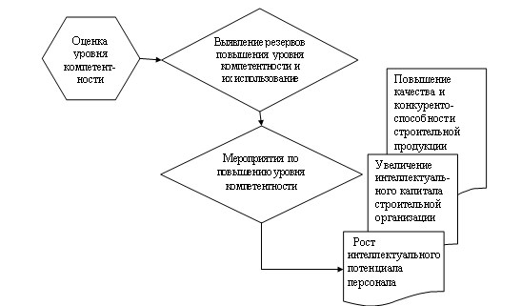
Рис. 1. Схема формирования интеллектуального капитала строительной организации.

Предлагаемая методика позволит повысить объективность аттестации и дает возможность оценки компетенции специалиста на всех этапах его подготовки и практической деятельности в любом временном сечении. В основе метода — следующие исходные положения:
1) специалиста оценивают по совокупности квалификационных параметров (характеристик) — компетенций (показателей качества);
2) конкурентоспособность специалиста — степень соответствия совокупности квалификационных характеристик специалиста предъявляемым требованиям, его качество;
3) качество специалиста определяют соотношением значений показателей качества специалиста на оцениваемый момент времени и значений соответствующих показателей в предъявляемых требованиях;
4) показатели качества специалиста и их совокупность устанавливают в зависимости от целей и задач оценки;
5) качество специалиста формируется в непрерывном процессе его обучения и трудовой деятельности и является объектом управления и совершенствования;
6) совокупность квалификационных параметров специалиста — квалификационная характеристика — объективное свидетельство его позиции на рынке труда и средство обеспечения его конкурентоспособности [1].
Совокупность профессиональных компетенций специалиста можно представить в виде круговой диаграммы — совокупности n секторов — квалификационных характеристик, где:
В_{п} — уровень подготовки специалиста по каждому из n квалификационных характеристик — показателей качества специалиста;
С_{п} — максимально возможное значение n-й квалификационной характеристики (размер шкалы);
А_{п} — уровень (уровни) требований к специалисту по соответствующим квалификационным характеристикам, т.е. значение, устанавливаемое работодателем, аттестационной комиссией.
Степень соответствия реального уровня квалификации специалиста требованиям по одной из n квалификационных характеристик определяется по единичному или частному показателю соответствия ПСК_{n} с помощью следующего соотношения [2]:

ПСК_{n} = 1 - (A${}_{n}^{2}$- B${}_{n}^{2}$) / C${}_{n}^{2}$ , (1)
Инвестиции в повышение квалификации по одной из n квалификационных характеристик определяются следующим образом:
И_{n} = (1 – ПСК_{n}) * D_{n}* T_{n} , (2)
где D_{n} — стоимостной показатель инвестиций в повышение квалификации в единицу времени (например, цена часа, дня или другого временного интервала обучения), Т_{п} — время, необходимое для обучения с целью повышения квалификации по n-му квалификационному параметру и доведение компетенции специалиста до уровня А_{п}.
Показатель целесообразности (ПЦ_{n}) повышения квалификации, или временной эквивалент возврата инвестиций в специалиста, может быть оценен с помощью следующего соотношения:
ПЦ_{n} = T_{n} / Т_{э} , (3)
где Т_{э} — время, необходимое для получения экономического эффекта от повышения квалификации специалиста по n-й квалификационной характеристике (определяемое как время окупаемости инвестиций в повышение квалификации).
Обобщенный показатель соответствия квалификации ПСК по всей совокупности n квалификационных характеристик определяется как сумма частных показателей ПСК_{n} с их весовыми коэффициентами К_{n}:
ПСК ∑= $\sum_{n=1}^{N}{}$K_{n}* ПСК_{m} , (4)
Подобным образом определяются и суммарные инвестиции в повышение квалификации:
И ∑ = $\sum_{n=1}^{N}{}$ И_{n}, (5)
С помощью соотношений (1) и (4) степень соответствия специалиста квалификационным критериям, а другими словами — качество специалиста, может быть определено объективно на любом этапе жизненного цикла специалиста. Требуемые инвестиции в повышение квалификации и доведение его компетенций до требуемого уровня составляют величину, рассчитываемую с помощью соотношений (2) и (5). Соответственно, обобщенный показатель целесообразности повышения квалификации специалиста, перепрофилирования, обучения дополнительным профессиям вычисляется по формуле:
ПЦ = $\sum_{n=1}^{N}{}$T∑ / Tэ∑ , (6)
где T∑ — общие временные инвестиции на повышение квалификации, перепрофилирование и др. по всем необходимым квалификационным характеристикам,
Tэ∑ — временные инвестиции, необходимые для получения экономического эффекта от повышения квалификации специалиста, определяемые по времени окупаемости инвестиций в повышение квалификации по всей совокупности квалификационных характеристик.
Проведенный анализ показал, что качества компетентного руководителя становятся главным фактором, определяющим рост интеллектуального капитала организации, а существующая методическая база оценки руководителей в строительных организациях не ориентирована на выявление и развитие качеств компетентного руководителя. При этом исследования, проведенные в строительной организации ОАО «Ростовгорстрой», занимающей одно из ведущих мест на рынке строительных услуг Ростовской области, подтвердили данные краевой статистики и позволили сделать вывод о наличии объективных предпосылок совершенствования системы оценки персонала в строительстве и востребованности именно компетентных руководителей, способных создавать творческую обстановку в коллективе, обеспечивающую рост интеллектуального капитала организации. Все вышеизложенное отражает необходимость в разработке методики комплексной оценки компетентности руководителей, обеспечивающей развитие интеллектуального капитала строительных организаций с учетом специфики их деятельности.
Методические основы комплексной оценки компетентности руководителей были сформулированы при помощи алгоритма на рис. 2.
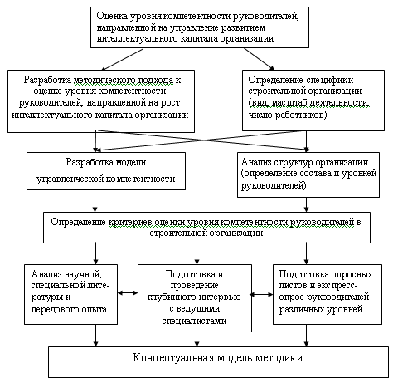

Рис.2. Алгоритм разработки методики оценки уровня компетентности руководителей.
В результате комплексной оценки качеств компетентности руководителей, предприятие сможет повысить эффективность своей деятельности. Составляющие ожидаемого эффекта от внедрения комплексной оценки руководителей представлены на рис. 3.

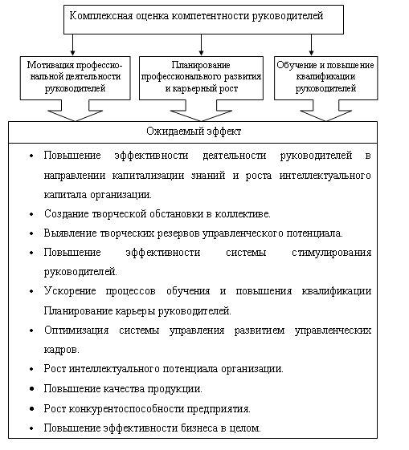

Рис.3. Ожидаемый эффект от внедрения комплексной системы компетентности руководителей.

Заключительным этапом исследований явилась апробация предложенного подхода и разработанной на его основе методики оценки компетентности руководителей в строительной организации ОАО «Ростовгорстрой».
Оценка проводилась в два этапа с интервалом в один год. На первом этапе оценка проводилась согласно блокам качеств компетентного руководителя и в соответствии с занимаемой должностью.
По результатам оценки были принято решение о дальнейшем углубленном профессиональном обучении группы наиболее перспективных руководителей, а также намечены и проведены следующие мероприятия:
- повышена мотивация деятельности руководителей в направлении формирования в коллективе духа поддержки и взаимопомощи;
- положено начало созданию «банка данных» качеств компетентных руководителей;
- на основании имеющихся данных выявлены наиболее перспективные руководители, что позволило выдвинуть их в кадровый резерв;
- проведена необходимая индивидуальная психологическая поддержка и помощь руководителям, намечены пути дальнейшего совершенствования их личностных и профессиональных качеств (составлены индивидуальные планы развития компетентности).

Оценка, проведенная на втором этапе, позволила провести анализ динамики развития качеств компетентности оцениваемых руководителей. Данные апробации показали, что у 85,3% оцениваемых руководителей имеет место наличие положительной динамики развития качеств компетентности, у 2,9% -стабильная динамика и у 11,8% - отрицательная.
Важным этапом предлагаемого подхода оценки управленческой компетентности явилась оценка динамики развития качеств компетентности, в результате которой организация получает информацию, кто и как из руководителей работает над собой в данном направлении, выясняет каков потенциал руководителей и обосновывает принятие кадровых решений.
Итак, результаты оценки компетентности руководителей строительной организации ОАО «Ростовгорстрой» показали, что предложенный подход позволяет не только выявить и оценить их компетентность, но и дает возможность каждому руководителю определить точку отсчета для самосовершенствования и развития качеств компетентного руководителя, способствующих росту интеллектуального капитала компании.
Таким образом, разработанная на основе предложенного подхода методика оценки компетентности руководителей, имеет не только теоретический аспект, но и активно может воплощаться в практику реальной строительной организации, а полученные данные целесообразно использовать в практических целях при решении кадровых задач. При этом периодическая оценка качеств компетентности руководителей направлена на их самосовершенствование в интересах обеспечения конкурентоспособности организаций и повышении качества продукции.

Литература

1. Материалы международного научно-технического семинара "Европейский опыт и отечественная практика подготовки, повышения квалификации и аттестации персонала строительной отрасли" [Электронный ресурс]. – Электрон. дан., - 2011.- Режим доступа: http:// nestor.minsk.ru
2. О.Л. Митрюкова. Содержание образования как базовый элемент качества подготовки профессиональных кадров // Качество, инновации, образование.- 2009.- №9.

